17.12.2025 259-01-01-03-236
В связи с проведением новогодних мероприятий в с.Уинское с массовым пребыванием людей
1.Временно ограничить движение автомобильного транспорта :
23 декабря 2025 года с 18-00 до 19-00 час «Новогодний забег в 2026-й»:
- ул.Ленина от двд.58 до центральной площади Главная сцена);
24 декабря 2025 года с 13-00 до 14-30 часа «Новогодний уличный праздник» (центральная площадь у новогодней елки):
- ул. Советская (магазин ИП Архипова Е.Ю.);
-ул.Октябрьская от магазина «Райнис» до перекрестка ул.Ленина и ул.Коммунистическая).
30 декабря 2025 года с 19-00 до 21-00 «Новогоднее гуляние «Встречаем новый И-го-год» (центральная площадь у новогодней елки):
- ул. Советская (магазин ИП Архипова Е.Ю.);
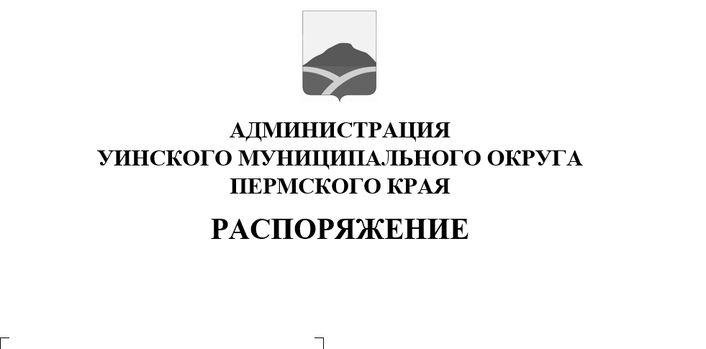
-ул.Октябрьская от магазина «Райнис» до перекрестка ул.Ленина и ул.Коммунистическая.
О временном ограничении движения автомобильного транспорта в связи с проведением новогодних мероприятий

2. МКУ «Центр обслуживания учреждений» обеспечить временную установку ограждающих конструкций на период проведения новогодних мероприятий с массовым пребыванием людей в соответствии с п.1 настоящего распоряжения.
3.Рекомендовать ОГИБДД Отделение МВД России по Уинскому муниципальному округу в указанный период обеспечить прекращение движения транспортных средств.
4. Настоящее распоряжение вступает в силу с даты размещения в сетевом издании - официальном сайте администрации Уинского муниципального округа Пермского края (http://uinsk.ru).
5. Контроль за исполнением распоряжения возложить на заместителя главы администрации Уинского муниципального округа Пермского края Матынову Ю.А.

Глава муниципального округа-
глава администрации Уинского
муниципального округа А.Н. Зелёнкин

